ПРОТОКОЛ №1
засідання виконкому ради ЗНЦ 25 січня 2013 року

Присутні (16 членів виконкому, 2 запрошені), список присутніх додається

Порядок денний
- Моніторинг сейсмічної небезпеки з метою короткотермінового прогнозування землетрусів у регіоні атомних електростанцій (доповідач – заст. директора Львівського центру Інституту космічних досліджень НАНУ-ДКАУ д.т.н. Корепанов В.Є.).
- Затвердження плану роботи Західного наукового центру НАН України і МОНМС України на 2013 рік (доповідач – учений секретар ЗНЦ к.т.н.
Корній В.В.).
- Різне:
а) виставка наукових розробок установ НАН України до 95-річчя Академії;
б) інформація про виїзне засідання Ради ЗНЦ у м. Хмельницький 2012 р;
в) про проведення Всеукраїнського фестивалю науки.

1. Про моніторинг сейсмічної небезпеки з метою короткотермінового прогнозування землетрусів у регіоні атомних електростанцій доповів присутнім заст. директора Львівського центру Інституту космічних досліджень НАНУ-ДКАУ д.т.н. Корепанов В.Є. Він сказав, що досвід останніх років експлуатації атомних електростанцій (АЕС) показує, що моніторинг сейсмічних подій з метою передбачення землетрусів (ЗТ) має величезне значення. Прогнозування сильних землетрусів - досі не розв’язане завдання, незважаючи на тривалі інтенсивні дослідження в цій галузі. Особливо актуальною є проблема короткотермінових передбачень (від 1 до 7 днів), які дозволяють якщо не уникнути економічних втрат, то принаймні їх мінімізувати. На сьогодні з цією метою усі АЕС обладнані системою сейсмографів, хоча вже давно загально відомо, що сейсмічних провісників підготовки ЗТ не існує, отже, за допомогою вимірювання сейсмічної активності попередити про майбутнє ЗТ неможливо.
серед найперспективніших ефектів, що передують сильним ЗТ, знаходяться так звані «ультранизькочастотні (УНЧ) магнітні провісники» – сигнали, які виникають в зоні, близькій до вогнища майбутнього ЗТ, через ряд підготовчих процесів у земній корі. Ці процеси мають досить малу інтенсивність і знаходяться в діапазоні частот біля 0,1-0,0001 Гц, який співпадає з частотою Pc3-Pc5 варіацій магнітного поля Землі іоносферного й магнітосферного походження, що спостерігаються в цьому ж діапазоні й значно перевищують літосферні сигнали за амплітудою. Наведені в спеціальній літературі експериментальні факти показують, що в фазі підготовки до ЗТ в літосфері, як правило, відбуваються процеси, які викликають появу аномального магнітного поля (МП). Ці процеси – повільні динамічні явища перед сильним ЗТ – пов’язані з механічними напругами в земній корі, виявити які через малу інтенсивність механічної складової таких процесів сейсмічними або іншими давачами, що реагують на зміщення ґрунту, неможливо.
Експериментальне дослідження УНЧ сигналів натрапляє на проблеми, які не дозволяють виділити всю можливу їх інформативність. Як було вказано, сигнали літосферного походження зазвичай дуже малі й майже повністю перекриваються сигналами іоносферного й магнітосферного походження,. Цей факт вимагає використання магнітометрів з дуже низькою пороговою чутливістю (ПЧ) та широким динамічним діапазоном. Отже, необхідно розв’язати два основні завдання. Перше - запропонувати метод надійного виділення СМ сигналів на фоні інших набагато потужніших природних коливань, які співпадають за частотою. Друге - створити надмалошумівний магнітометр в УНЧ діапазоні, оскільки висока ПЧ магнітометра може викликати появу хибних сигналів, пов’язуваних з СМ джерелами, що ускладнить процедуру ідентифікації провісників.
Для розв’язання першого завдання запропоноване вдосконалення методу еліпса поляризації (ЕП) варіацій МП, що дозволило з достатньою точністю визначати положення епіцентру ЗТ та, найголовніше, достатньо надійно виділяти СМ сигнали на фоні інтенсивних завад іншої природи. Запропонований метод побудований на вивченні ЕП магнітних флуктуацій, вимірюваних щонайменше у двох точках безпосередньо біля сейсмоактивної ділянки (≤100 км). При його реалізації використані наступні основні положення електродинаміки: джерело сигналу (магнітний момент магнітного диполя) лежить у площині ЕП, створеного його компонентами, й велика вісь ЕП вказує на джерело. Звідси випливає: якщо площина ЕП обов’язково містить джерело МП, то, спостерігаючи компоненти МП в двох точках і побудувавши для них ЕП, ми завжди виявимо магнітний диполь з моментом $\overline{M}$ на лінії перетину площин обох ЕП, при цьому він буде спрямований вздовж цієї лінії, названої нами М-лінією (рис. 1). Потім ділянка території, де очікується ЗТ, розбивається на блоки заданого об’єму. Нехай такий елементарний об’єм містить джерело СМ сигналу. Тоді М-лінія повинна перетинати цей блок, названий М-блоком (рис. 2).
Далі, для розділення М-ліній, пов’язаних з джерелом СМ сигналу, та таких самих ліній від віддалених джерел (які знаходяться, наприклад, в іоносфері або штучного походження) вибрано наступний очевидний критерій. Якщо розрахувати відношення великих осей ЕП для двох точок спостереження, то для віддалених джерел воно завжди буде близьким до одиниці, а для близьких, як правило, значно більшим.
Для перевірки наведених положень був організований польовий експеримент у Західній Індії, де знаходиться сейсмоактивна ділянка Койна-Варна. При його підготовці було розв’язане і друге завдвння за допомогою спеціально розроблених в Лц Ікд для СМ досліджень індукційних магнітометрів LEMI-30, що і були використані для вимірювання в цьому експерименті.

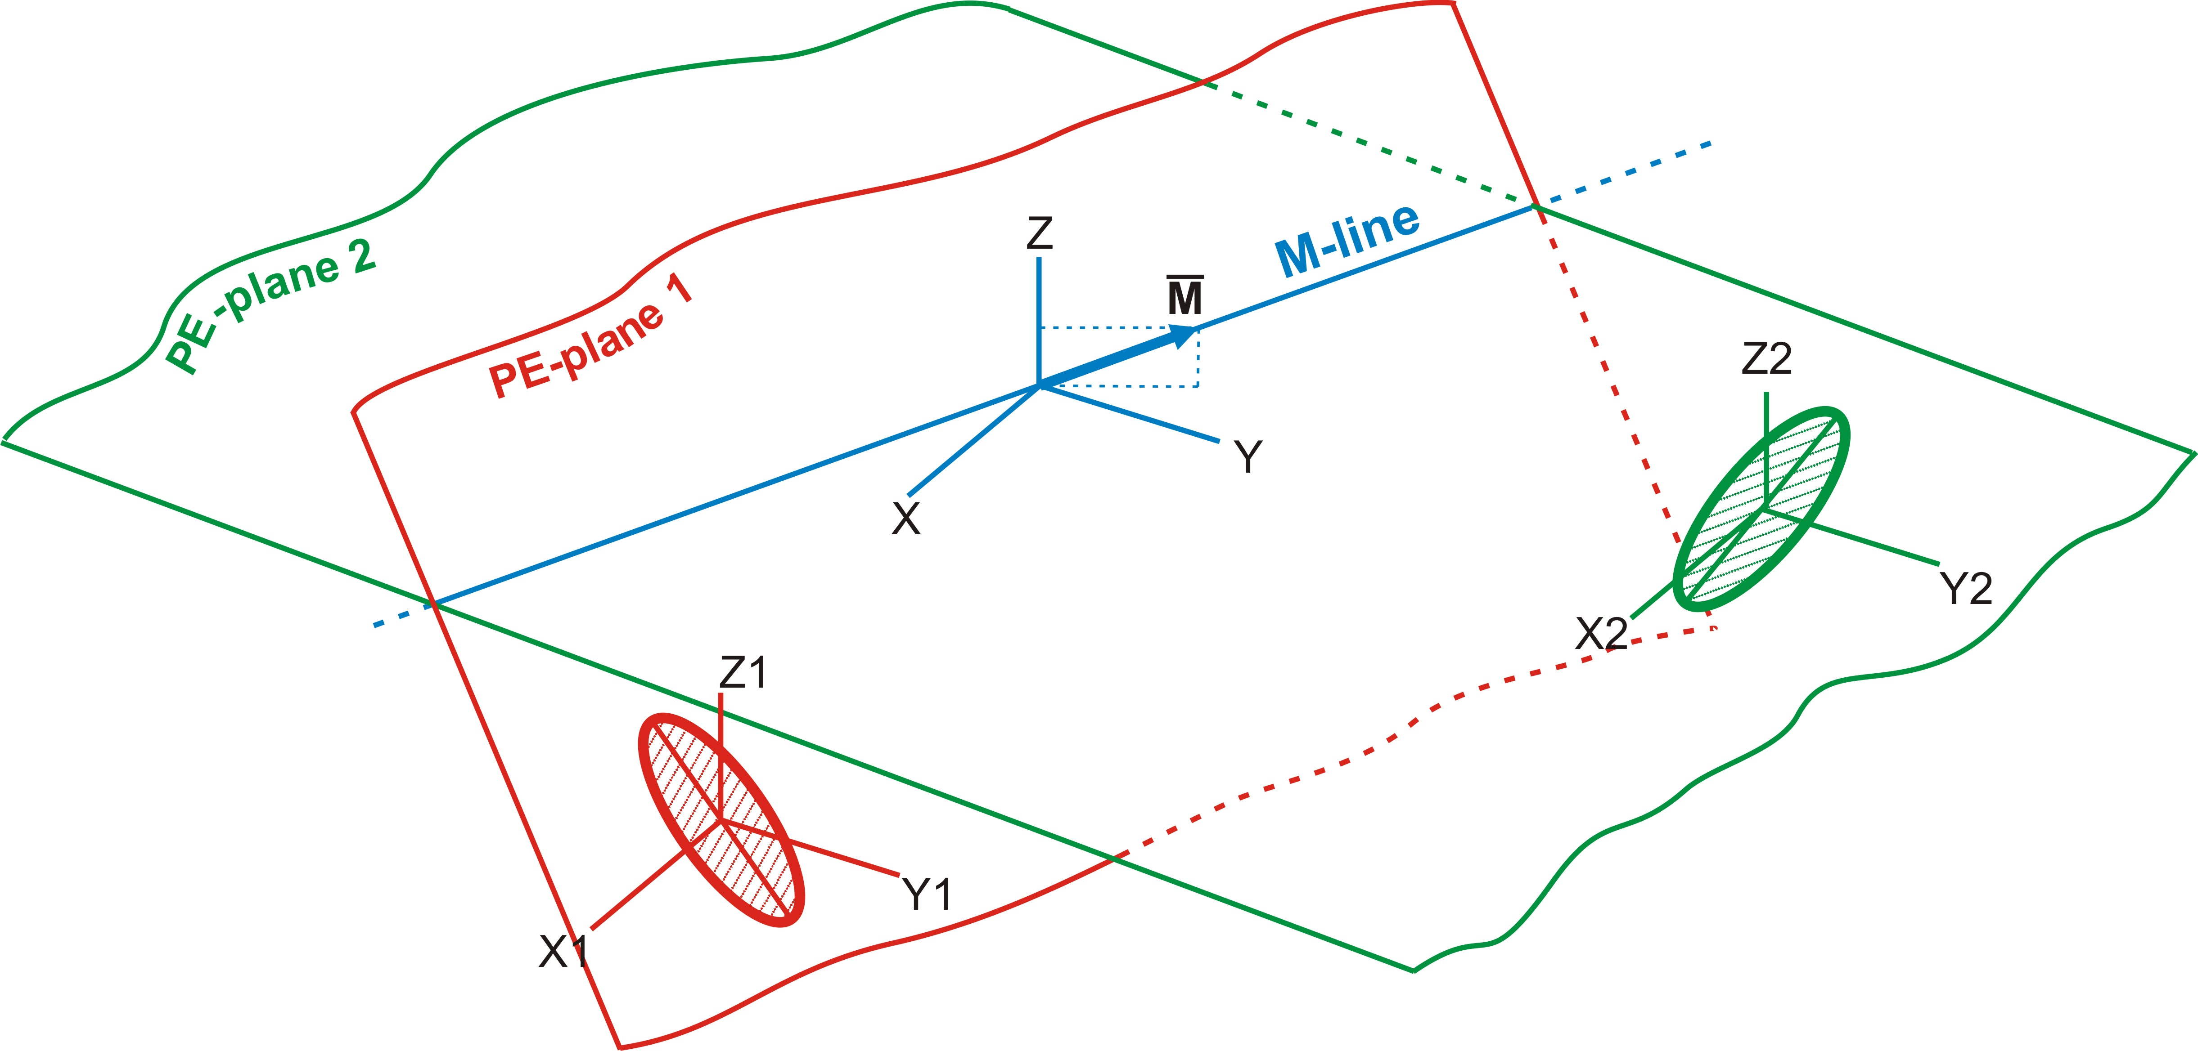 | 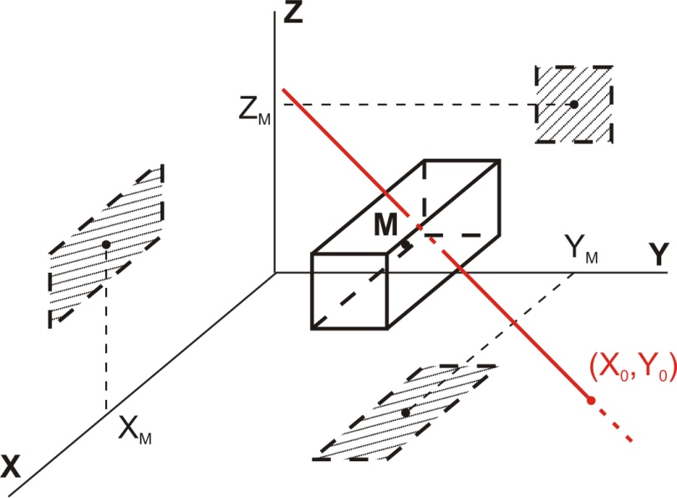
Рис. 1. Формування М-лінії при перетині двох площин ЕП. | Рис. 2. До визначення М-блока.

Їх вирізняє винятково високе пригнічення завад мережі (>60 дБ) при високій чутливості (~0,2 пкТл/Гц^{0,5} на частоті 1 Гц) та GPS-синхронізація відліків. Для кожного відліку в обох точок спостереження будувались параметри ЕП.
Для перевірки ефективності дискримінації іоносферно-магнітосферних джерел були побудовані гістограми виявлених СМ та фонових сигналів, а також індексу магнітної активності – суми K_{p}-індексів (рис. 3). З цих гістограм добре видно, що сигнали, класифіковані як завади, добре корелюють з K_{p}-індексом. Тоді як СМ сигнали такої кореляції не мають і кластеризуються за декілька днів до моменту ЗТ (стрілка на рис. 3). Це підтверджує ефективність запропонованого метода.

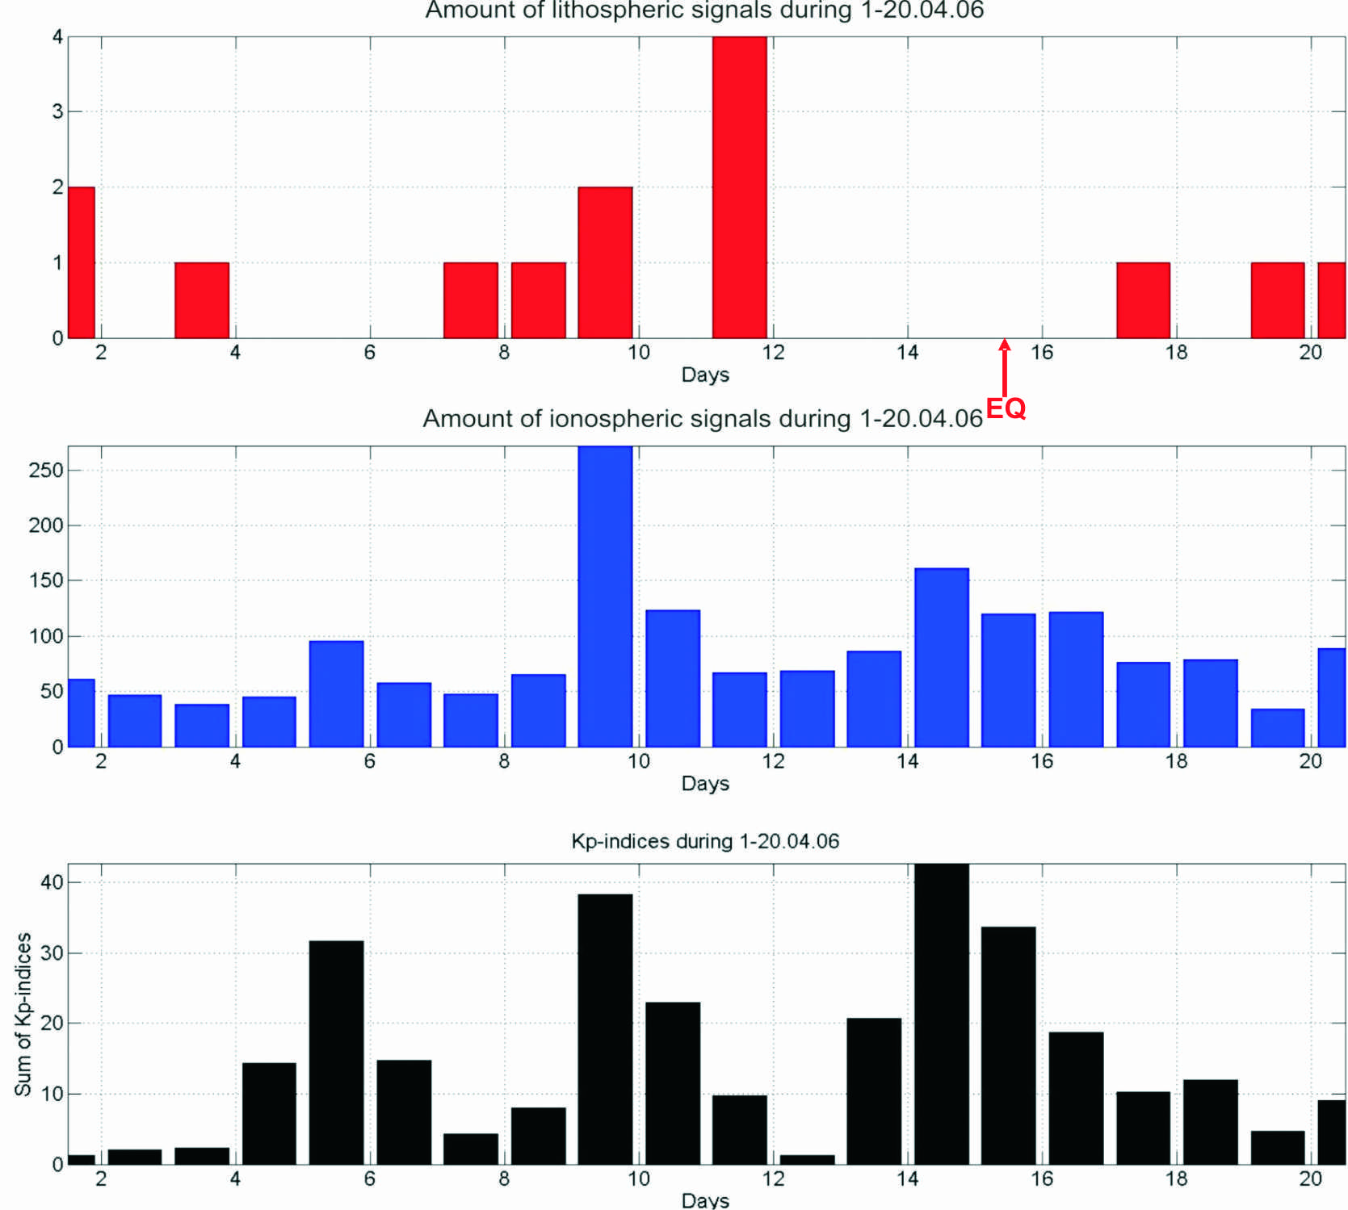
Рис. 3. Кількість виявлених СМ (червоні) та іоносферних (сині) сигналів та індекси геомагнітної активності ($Σ\text{Kp}$).

На завершення Корепанов В.Є. сказав, що запропонований метод виділення СМ сигналів успішно пройшов експериментальну апробацію в інших районах земної кулі – в Китаї та Японії і на думку фахівців, цей метод готовий для впровадження в умовах України і якщо й потребує додаткової верифікації, то, в основному, з метою уточнення специфіки його застосування в умовах високого рівня промислових завад поблизу АЕС (презентація додається).
В обговоренні доповіді виступили: акад. НАН України Назарчук З.Т., проф. Максимчук В.Ю., акад. НАН України Мриглод І.М., д.т.н. Джала Р.М., д.ф.-м.н. Куриляк Д.Б., к.г-м.н. Приходько О.А.

2. Про затвердження плану роботи Центру на 2013 рік доповіла присутнім учений секретар Центру В.В. Корній. Зокрема, вона сказала, що ЗНЦ розіслав листи у науково-дослідні інститути та вищі навчальні заклади про надання пропозицій до плану роботи. На основі цих пропозицій і складено план роботи. 2013 рік – ювілейний рік – це 140 річчя від часу заснування НТШ і 95-річчя НАН України, і тому низка питань, що розглядатиметься на засіданнях Центру буде присвячена цим датам.
Після обговорення цих питань виконком Ради прийняв ухвалу, що приведена нижче.

УХВАЛА

засідання виконкому Західного наукового центру Національної академії наук України та Міністерства освіти, науки молоді та спорту України
від 25 січня 2013 року

І. Заслухавши та обговоривши доповідь заступника директора з наукової роботи Львівського центру Інституту космічних досліджень НАНУ-ДКАУ д.т.н. В.Є.Корепанова «Моніторинг сейсмічної небезпеки з метою короткотермінового прогнозування землетрусів в регіоні атомних електростанцій», виконком Західного наукового центру відзначає, що неперервний моніторинг сейсмічної небезпеки є необхідним елементом діагностики технічного стану відповідальних інженерних об’єктів, зокрема вітчизняних АЕС, та може суттєво підвищити рівень їх безпеки. Враховуючи це,

виконком Західного наукового центру ухвалив:

1. Методика та магнітометрична апаратура, запропоновані Львівським центром Інституту космічних досліджень НАНУ-ДКАУ для моніторингу сейсмічної небезпеки, є актуальними та корисними з огляду на потребу безпечної експлуатації важливих інженерних об’єктів, зокрема обладнання атомних електростанцій України.
2. Рекомендувати Львівському центру Інституту космічних досліджень НАНУ-ДКАУ (А.А.Лукенюк):
- провести додаткові натурні (польові) дослідження в районах сейсмічної активності, зокрема в Україні, з метою більш повної апробації створеної методології;
- разом із Карпатським відділенням Інституту геофізики ім. С.І.Суботіна НАН України (В.Ю.Максимчук), Фізико-механічним інститутом ім Г.В.Карпенка НАН України (В.В.Панасюк), Інститутом геології і геохімії горючих копалин (М.І. Павлюк) опрацювати комплексну методику прогнозування землетрусів з урахуванням електричної та магнітної складових електромагнітного поля, інфразвукового випромінювання, що його супроводжують, а також хімічних властивостей ґрунтових вод.
3. Відділенню природничих і технічних наук ЗНЦ (Б.Й.Пташник) (упродовж шести місяців) заслухати результати комплексних досліджень згаданих установ ЗНЦ та виробити узагальнені методичні рекомендації для прогнозування землетрусів.
4. Західному науковому центру (Р.Р.Романюк) направити узгоджені пропозиції для опрацювання та прийняття рішень щодо впровадження на вітчизняних АЕС розробленої комплексної системи моніторингу сейсмічного стану важливих інженерних об’єктів до Верховної ради України (комітет з питань паливно-енергетичного комплексу, ядерної політики та ядерної безпеки), Державного підприємства «Національна атомна енергогенеруюча компанія «Енергоатом», Національного наукового центру «Харківський фізико-технічний інститут НАН України», Хмельницької та Рівненської АЕС, Інституту проблем безпеки атомних електростанцій НАН України.

ІІ. Заслухавши і обговоривши інформацію ученого секретаря ЗНЦ Корній В.В. щодо плану роботи Західного наукового центру, виконком Ради Західного наукового центру ухвалив:
– затвердити план роботи Західного наукового центру НАН України і МОНМС України на 2013 рік, врахувавши зміни і доповнення, висловлені в ході обговорення;
– відповідальним виконавцям передбачених у плані заходів забезпечити їх реалізацію у заплановані терміни;
– контроль за виконанням плану покласти на ученого секретаря ЗНЦ к.т.н. Корній В.В.

Голова Західного наукового центру,
НАН України і МОНмолодьспорту України,
академік НАН України З.Т. Назарчук

Учений секретар
Західного наукового центру НАН України
і МОНмолодьспорту України, к.т.н. В.В. Корній

